Развитие речи. «В МИРЕ ЗВУКОВ И БУКВ»
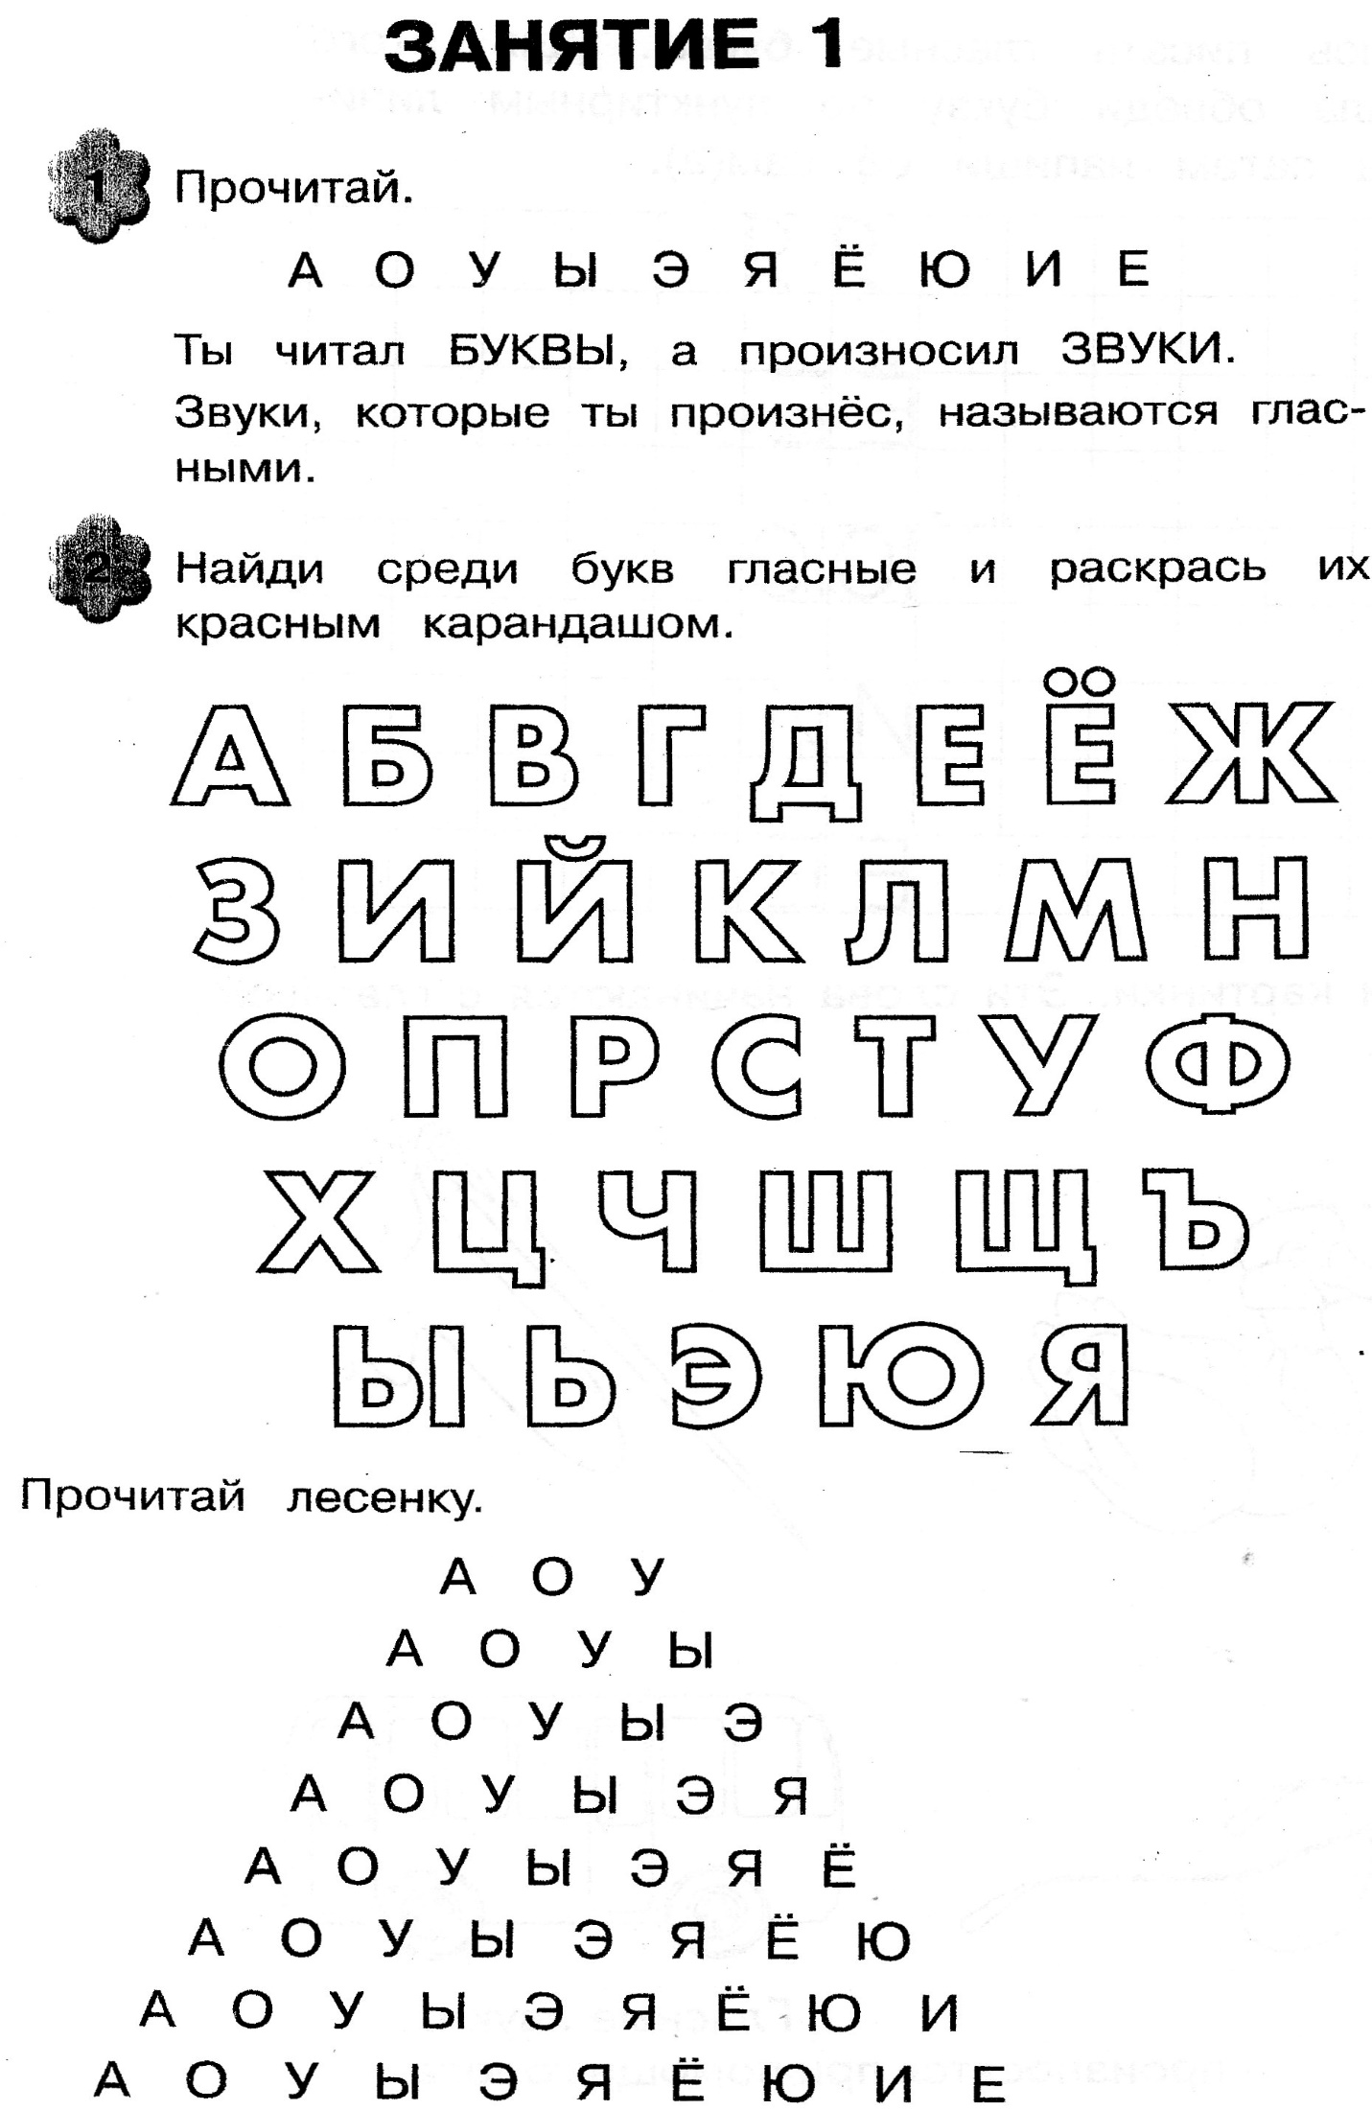
17 сентября
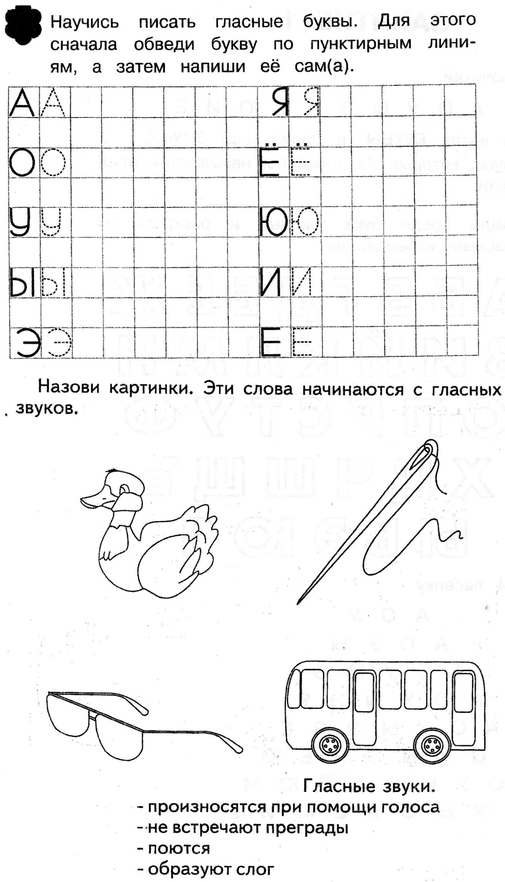
«В МИРЕ ЗВУКОВ И БУКВ»
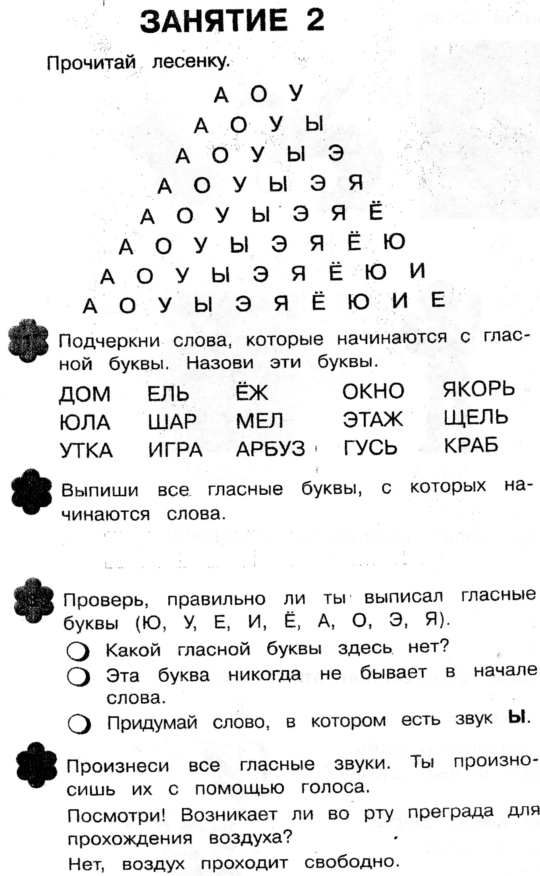
24 сентября

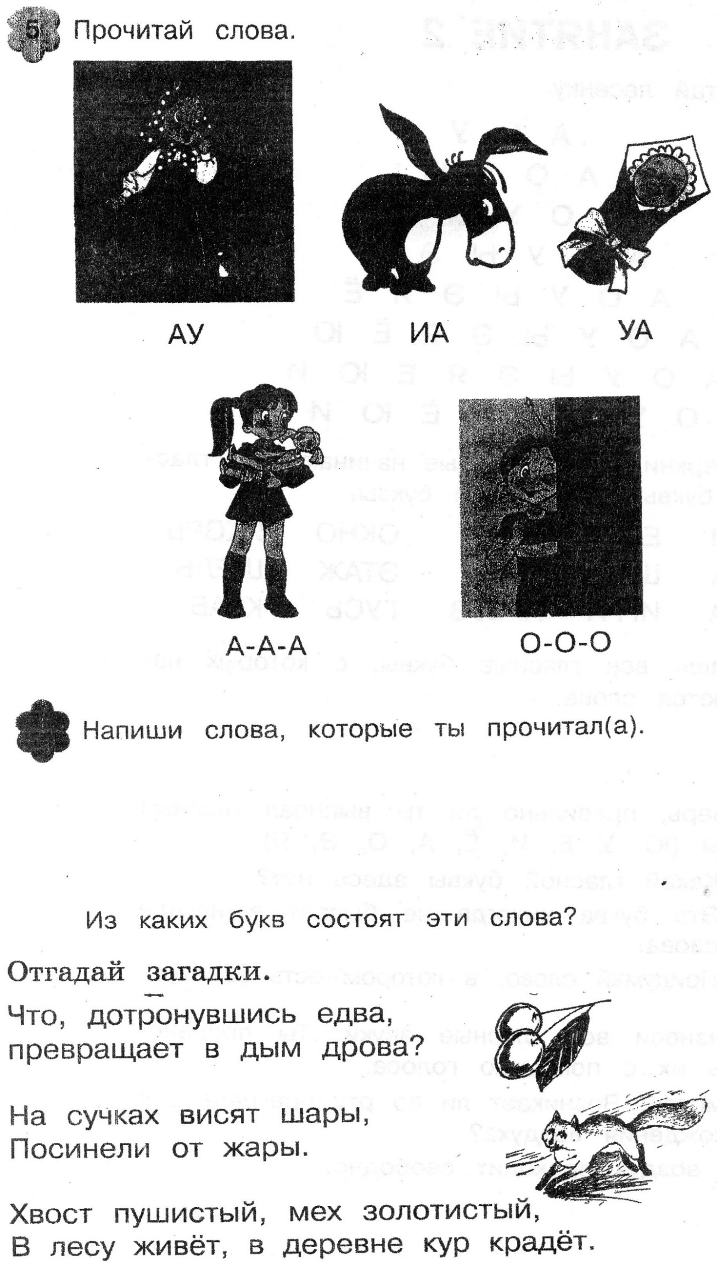
«В МИРЕ ЗВУКОВ И БУКВ»
1 октября
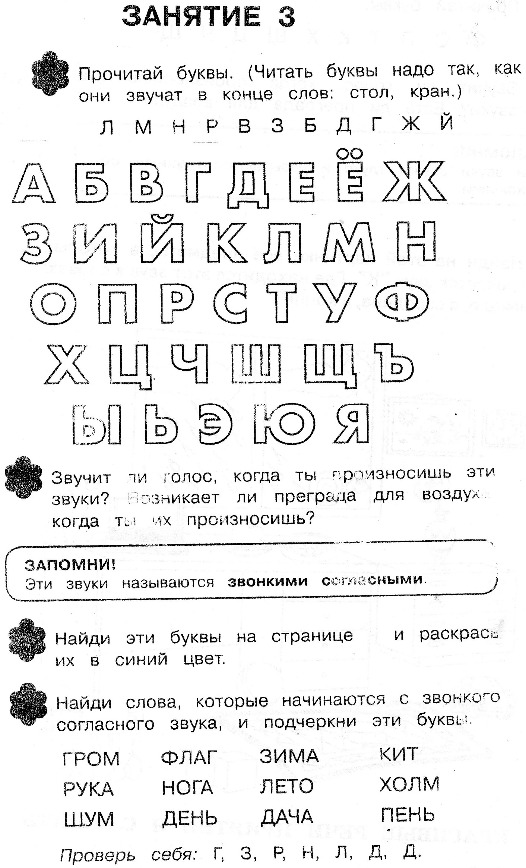

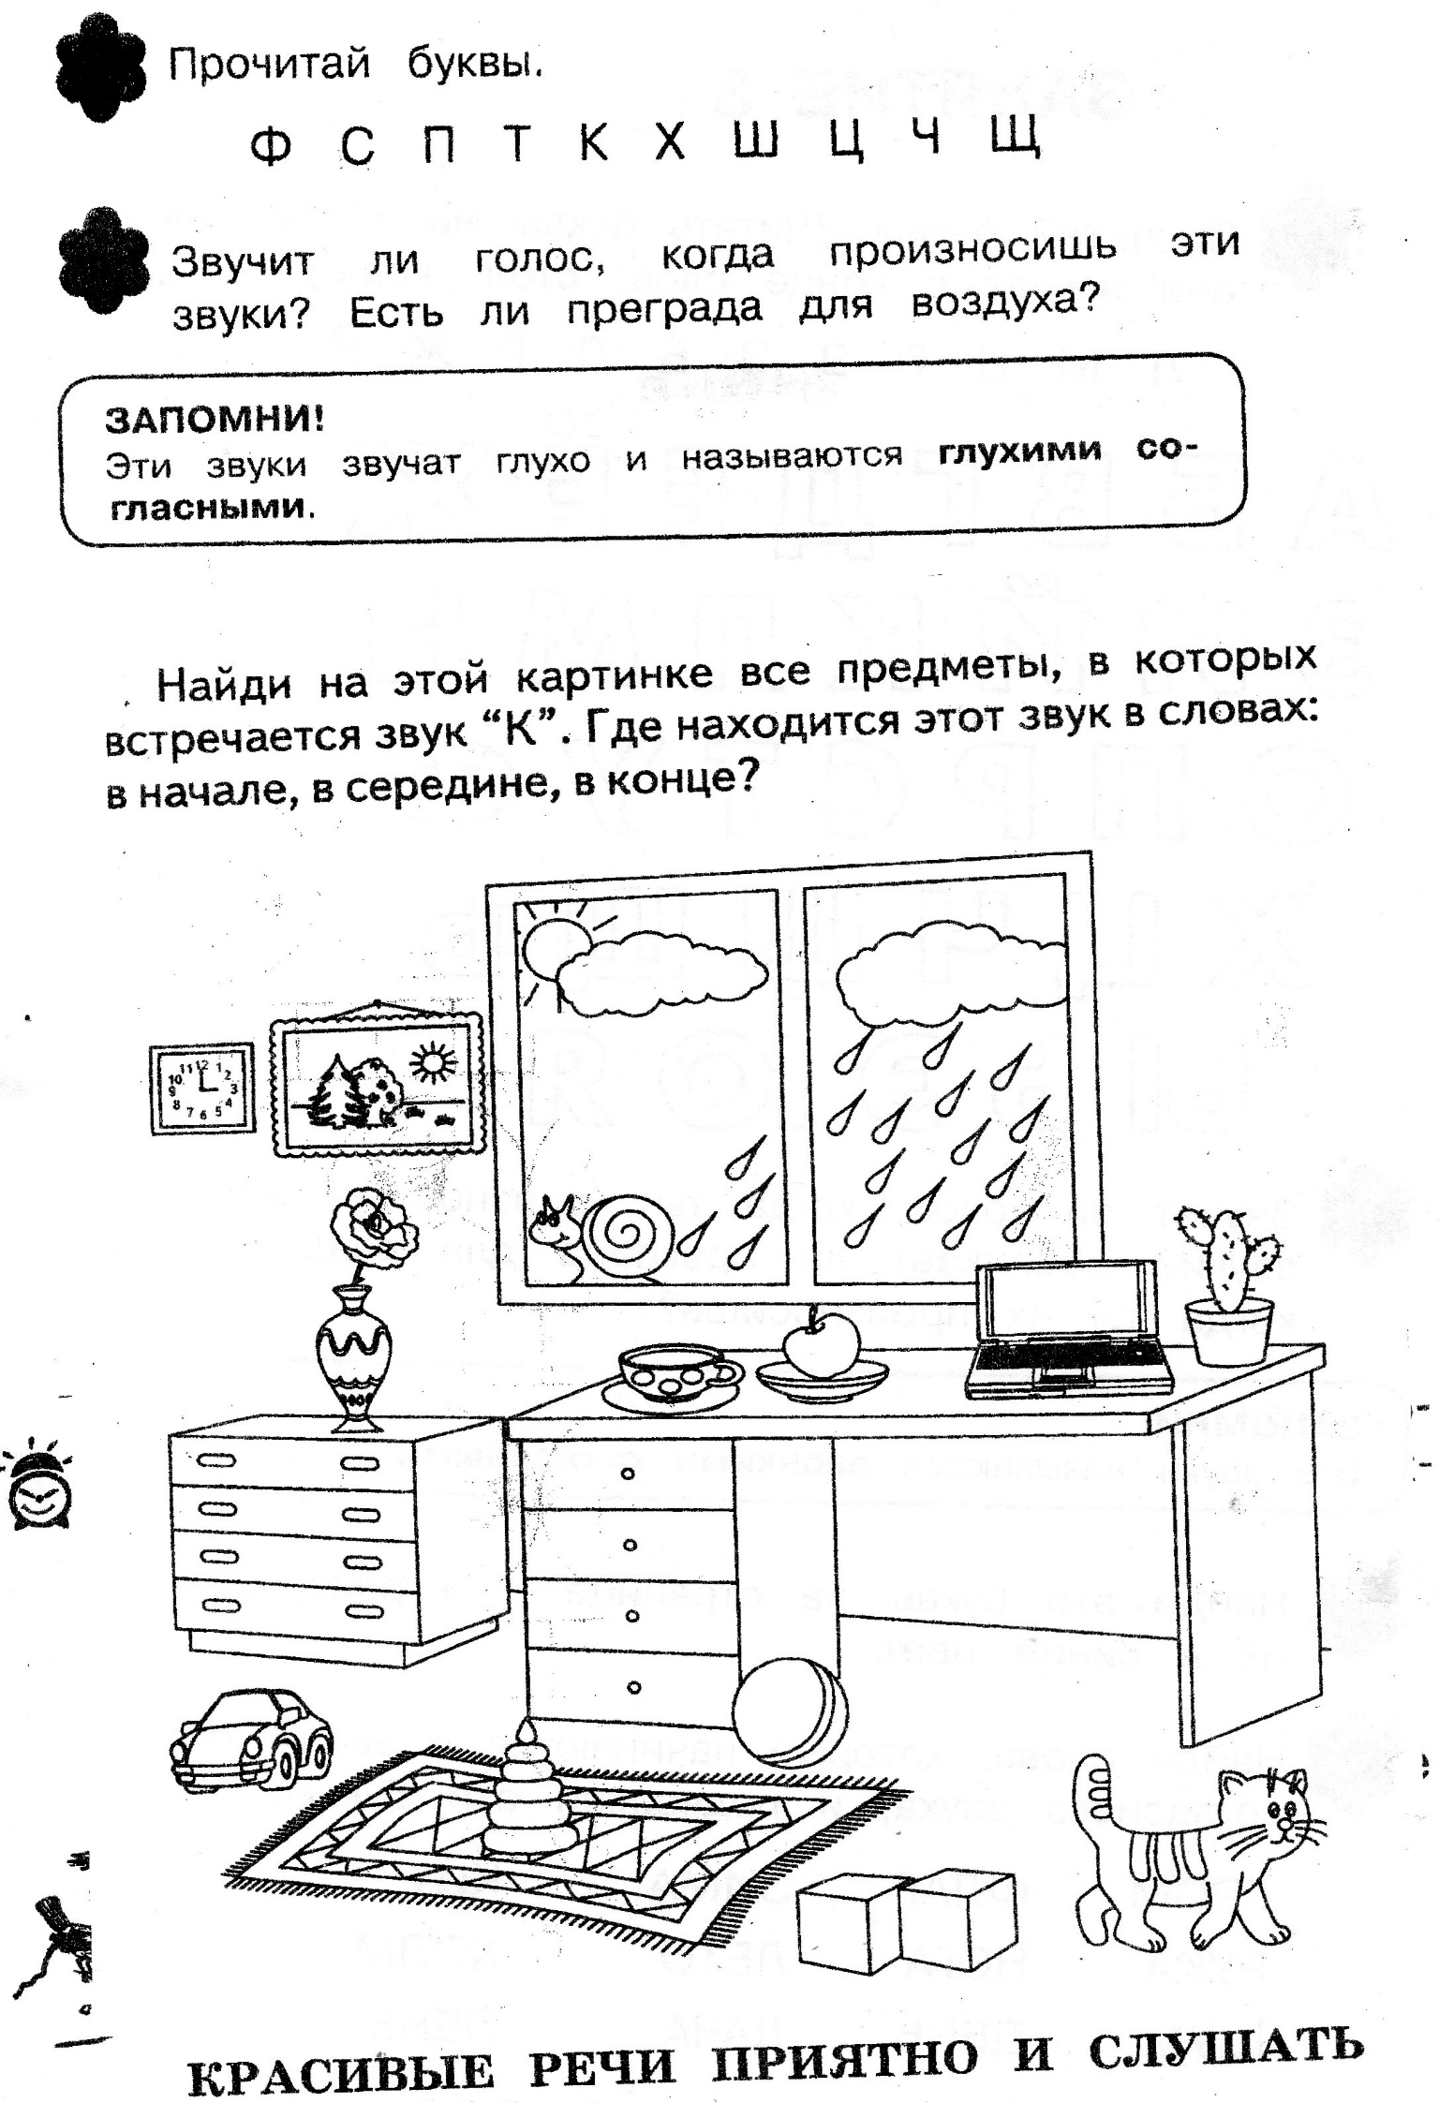

«В МИРЕ ЗВУКОВ И БУКВ»
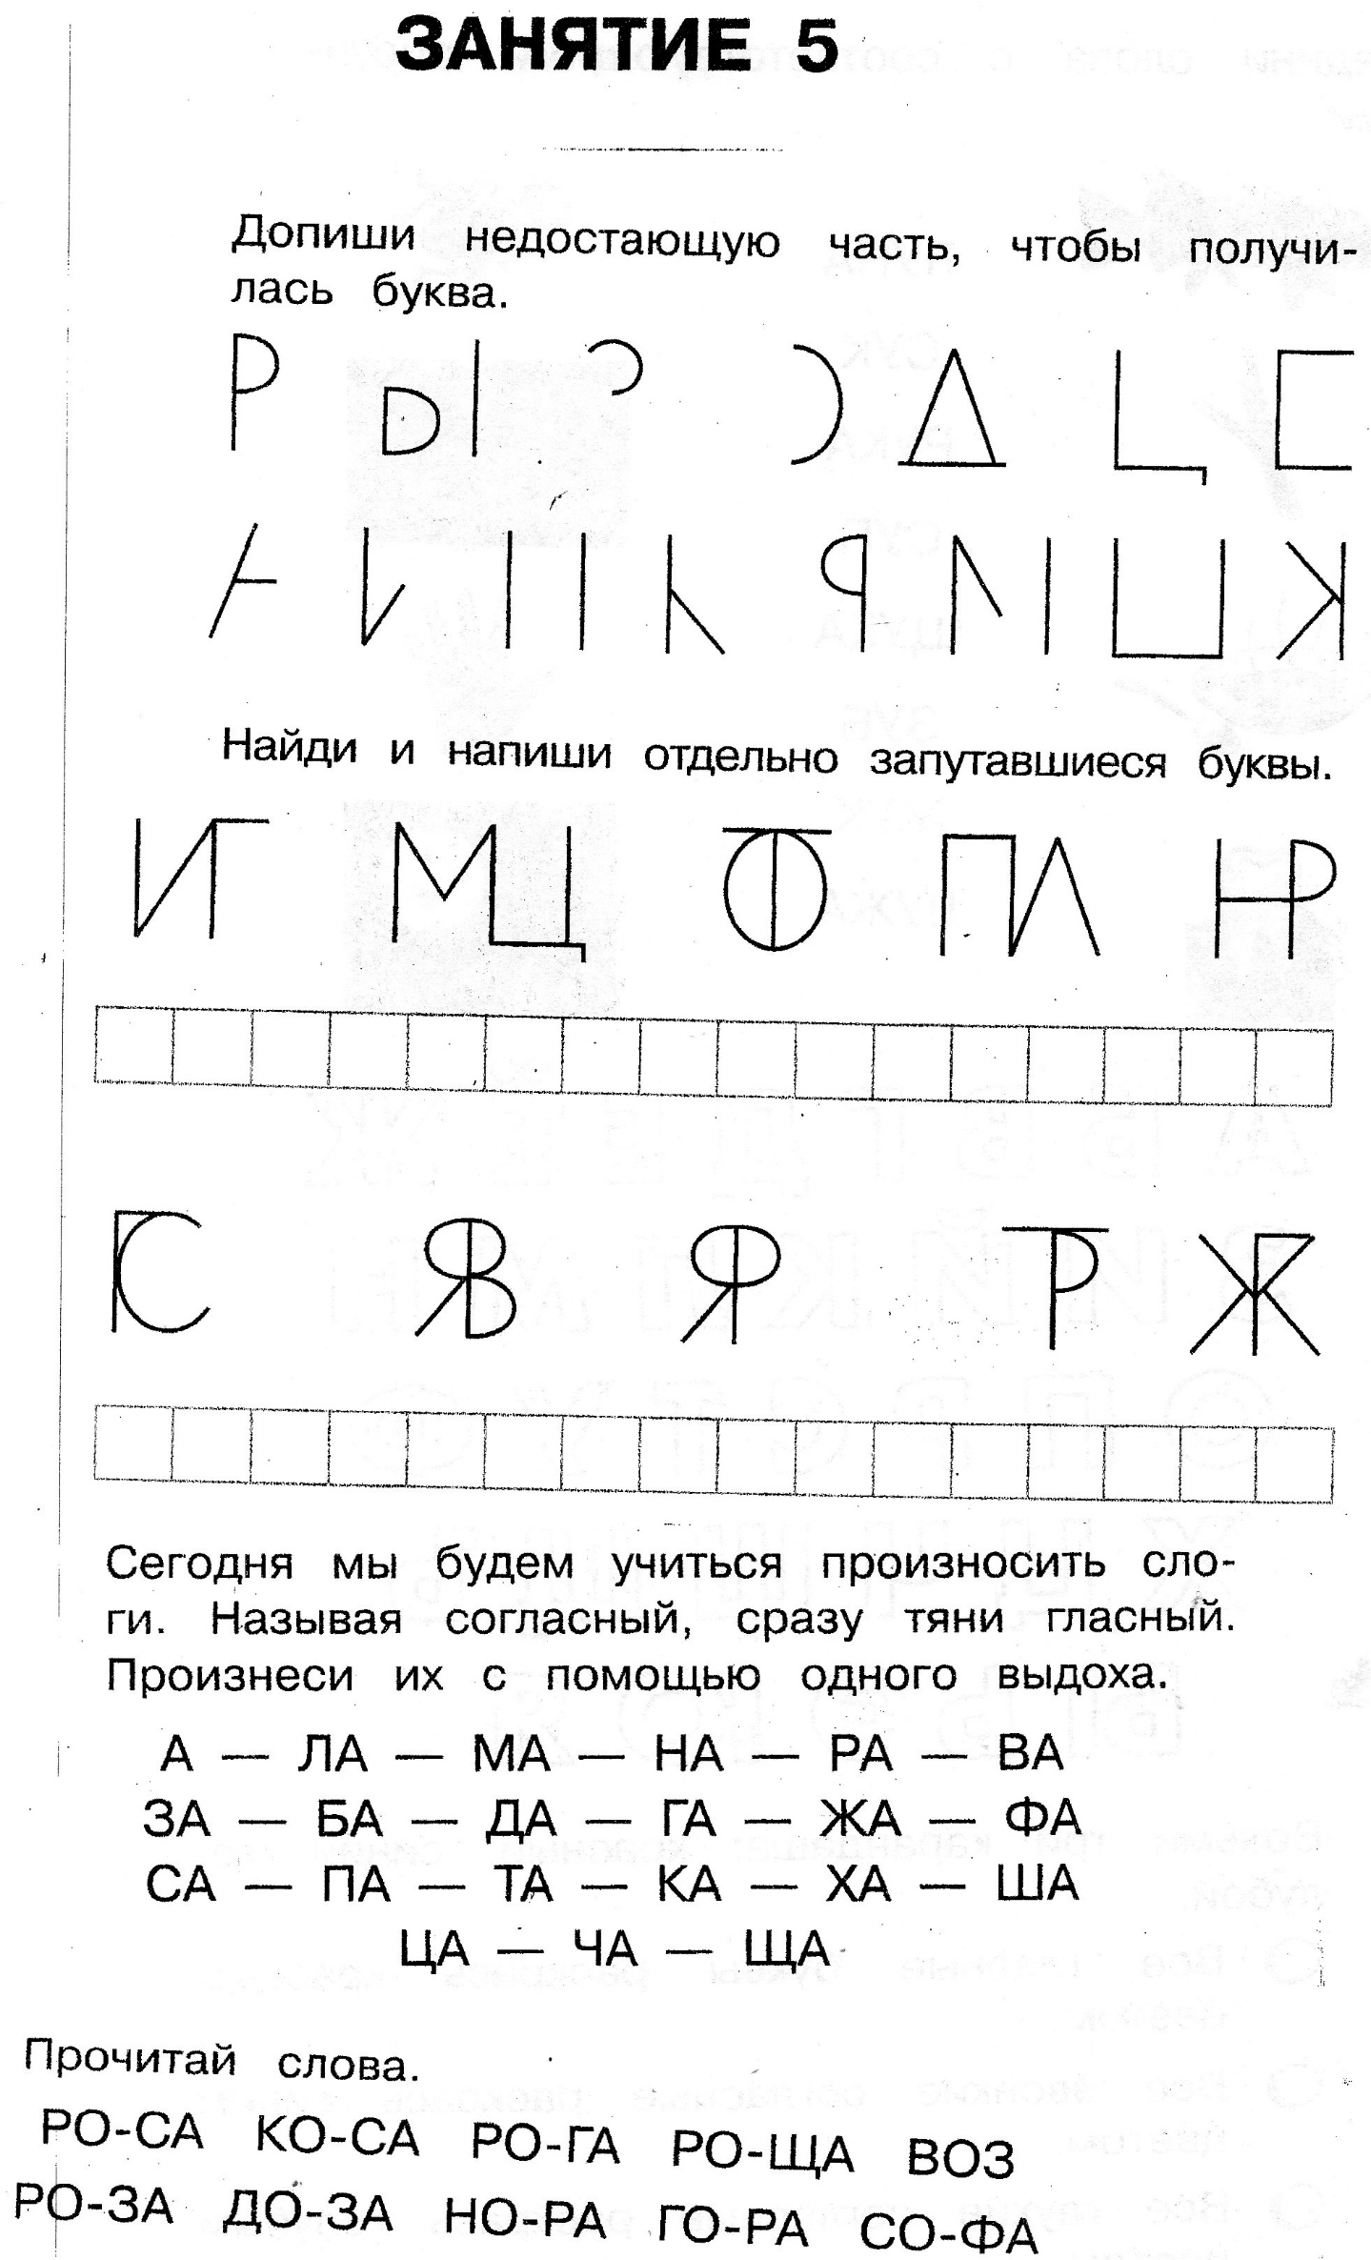
8 октября

«В МИРЕ ЗВУКОВ И БУКВ»
15 октября

«В МИРЕ ЗВУКОВ И БУКВ»
22 октября
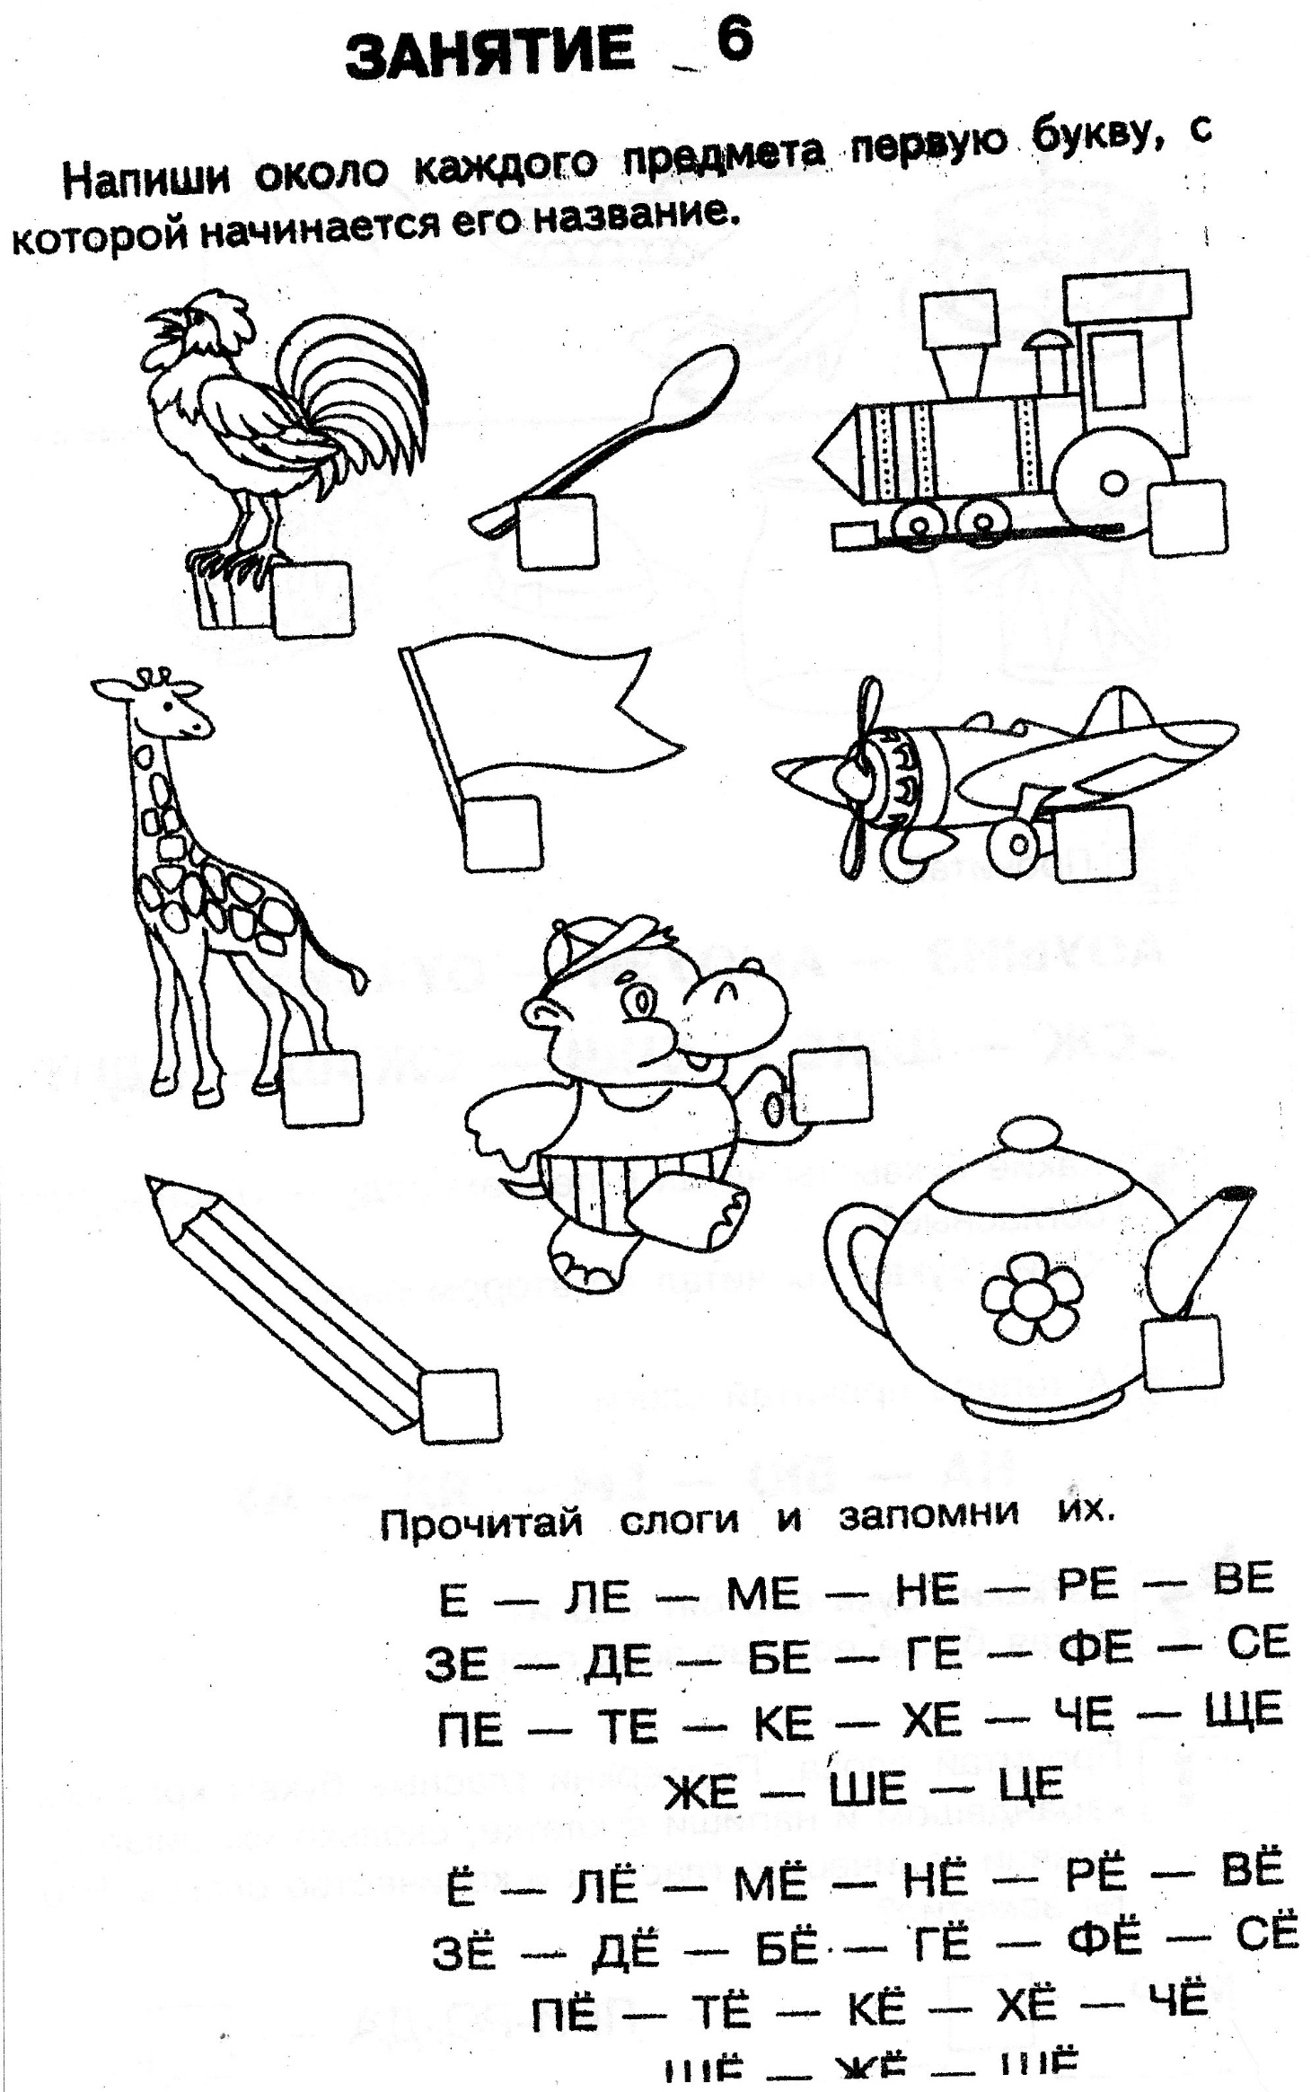

«В МИРЕ ЗВУКОВ И БУКВ»
29 октября
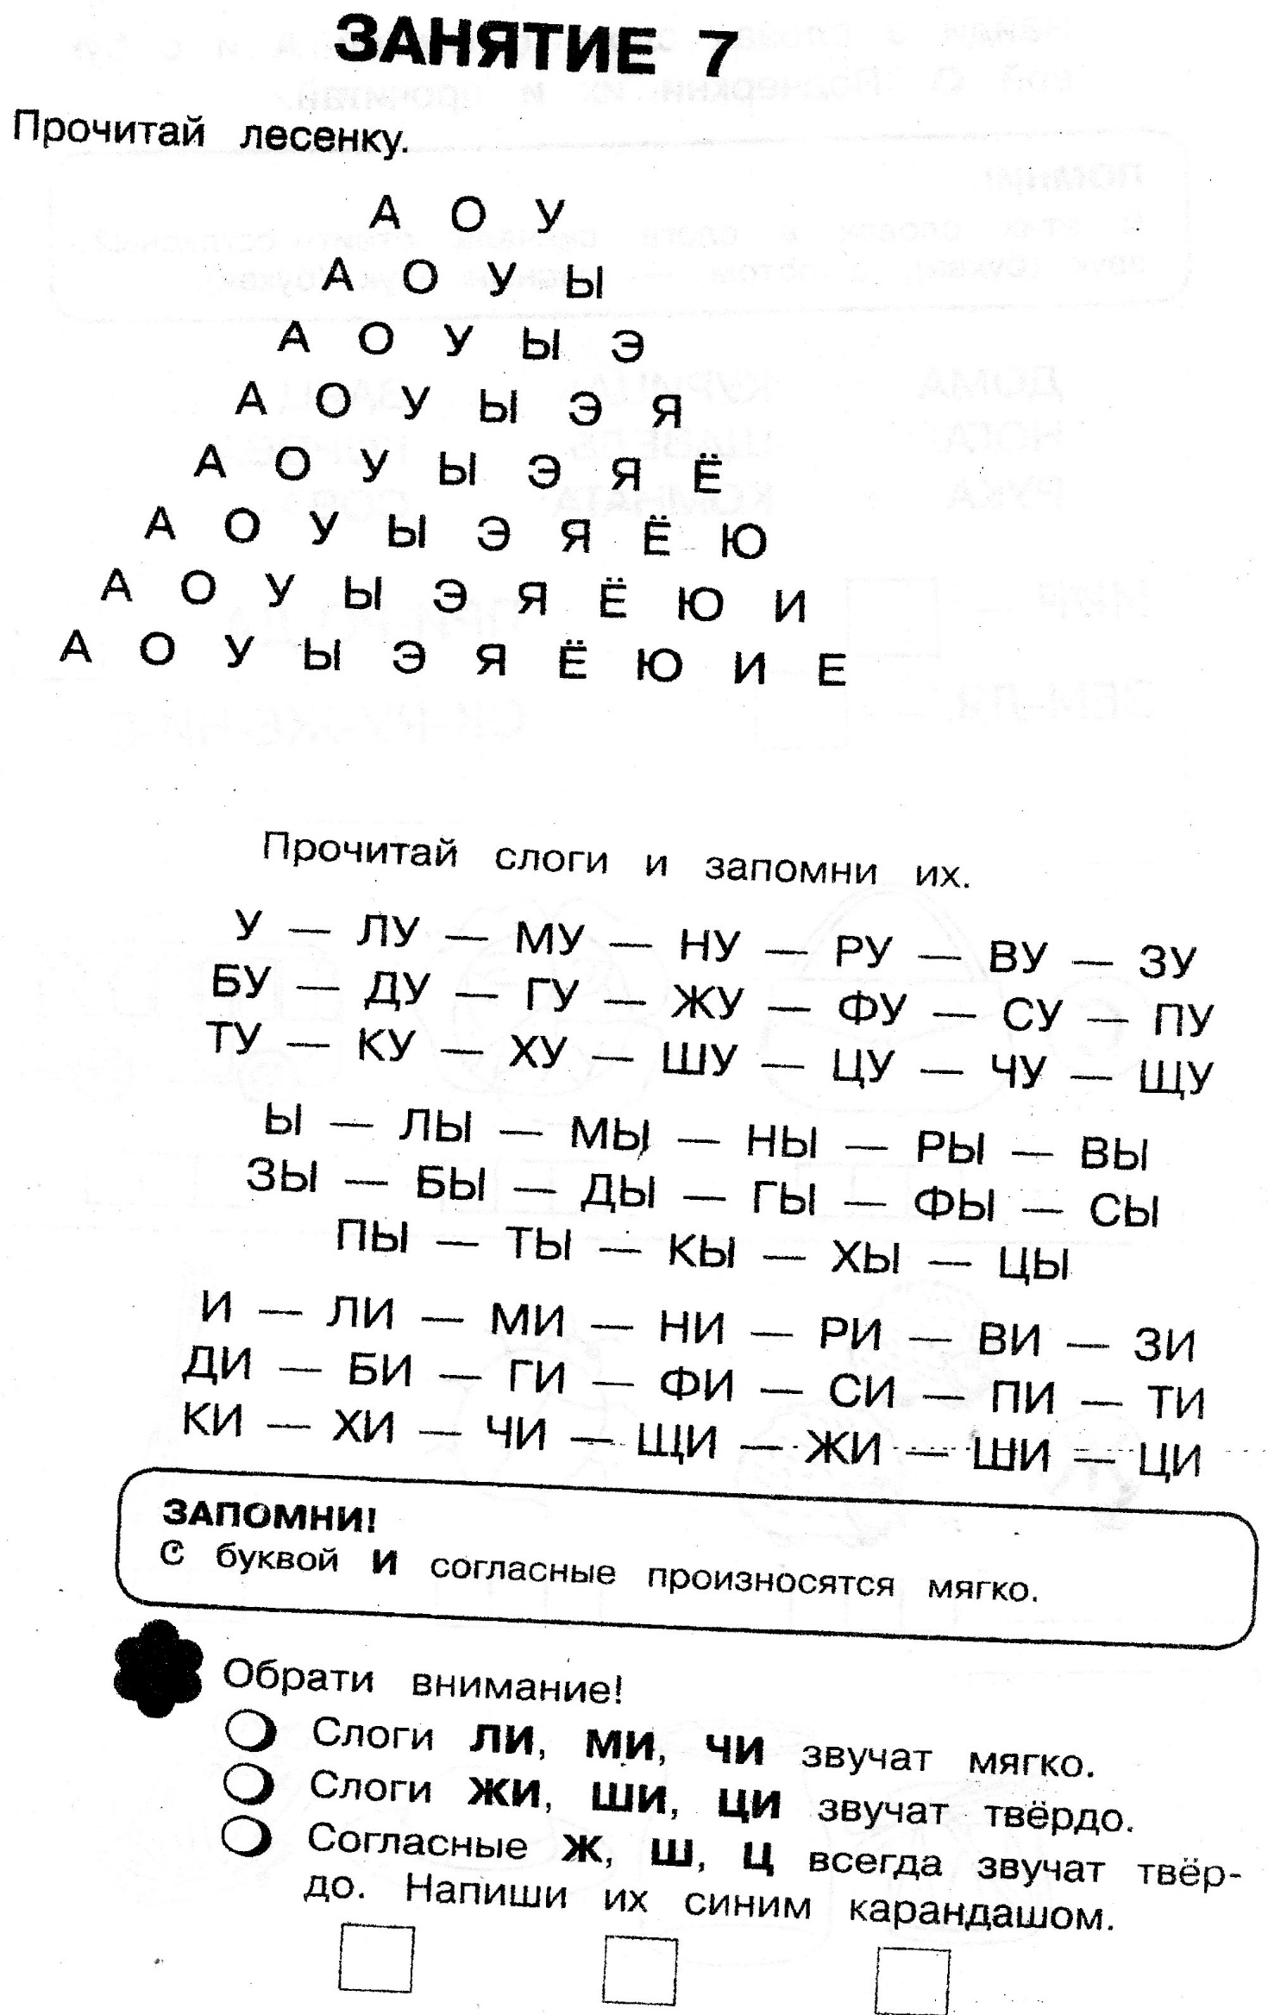

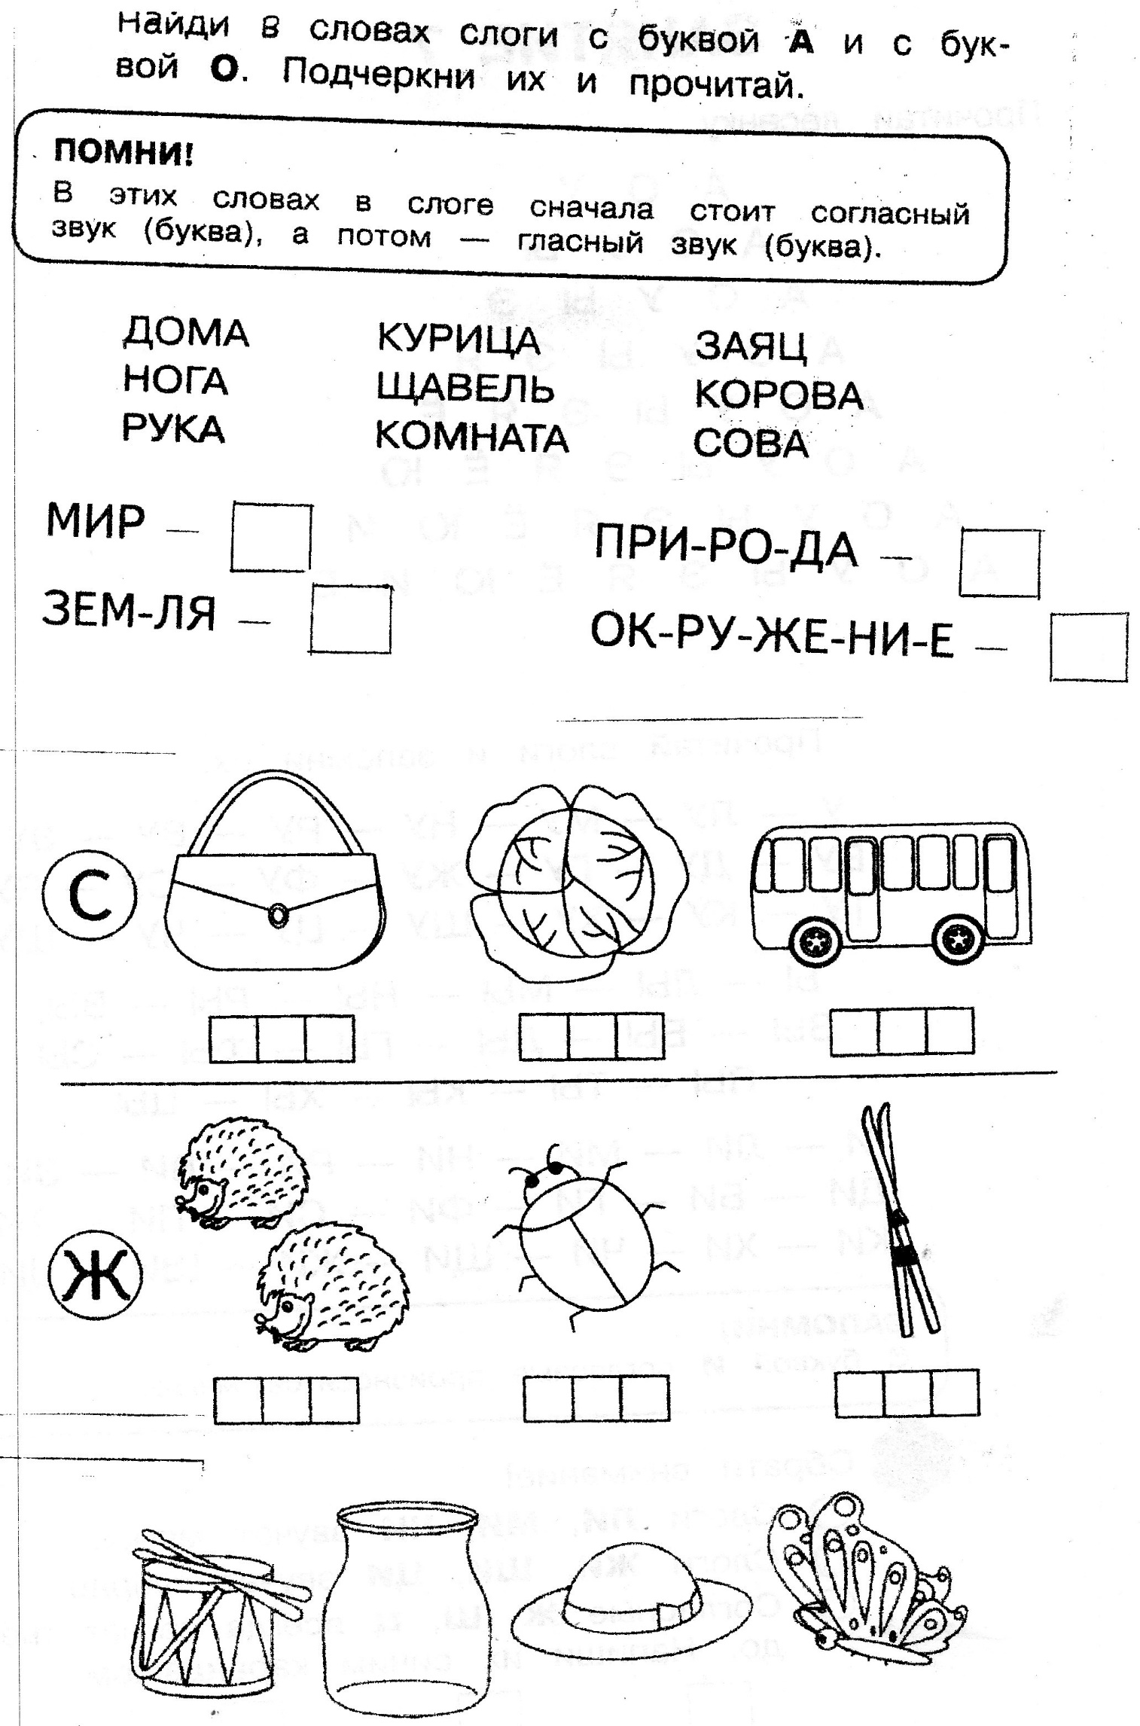

«В МИРЕ ЗВУКОВ И БУКВ»
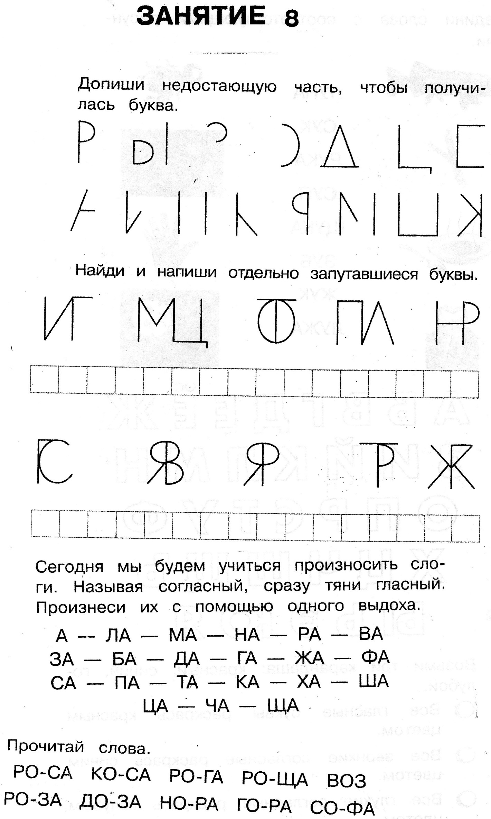
5 ноября

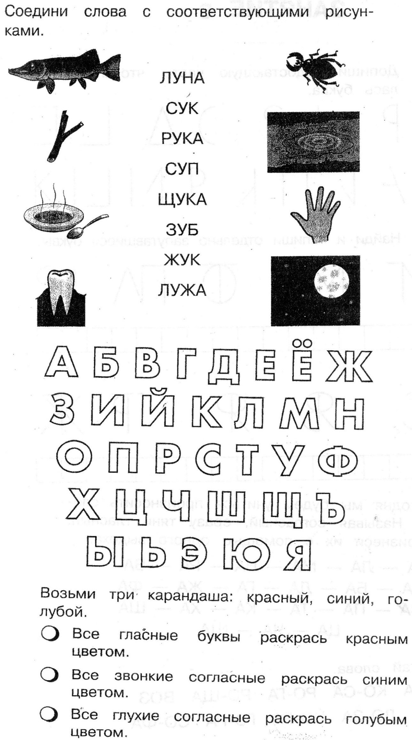

«В МИРЕ ЗВУКОВ И БУКВ»
12 ноября
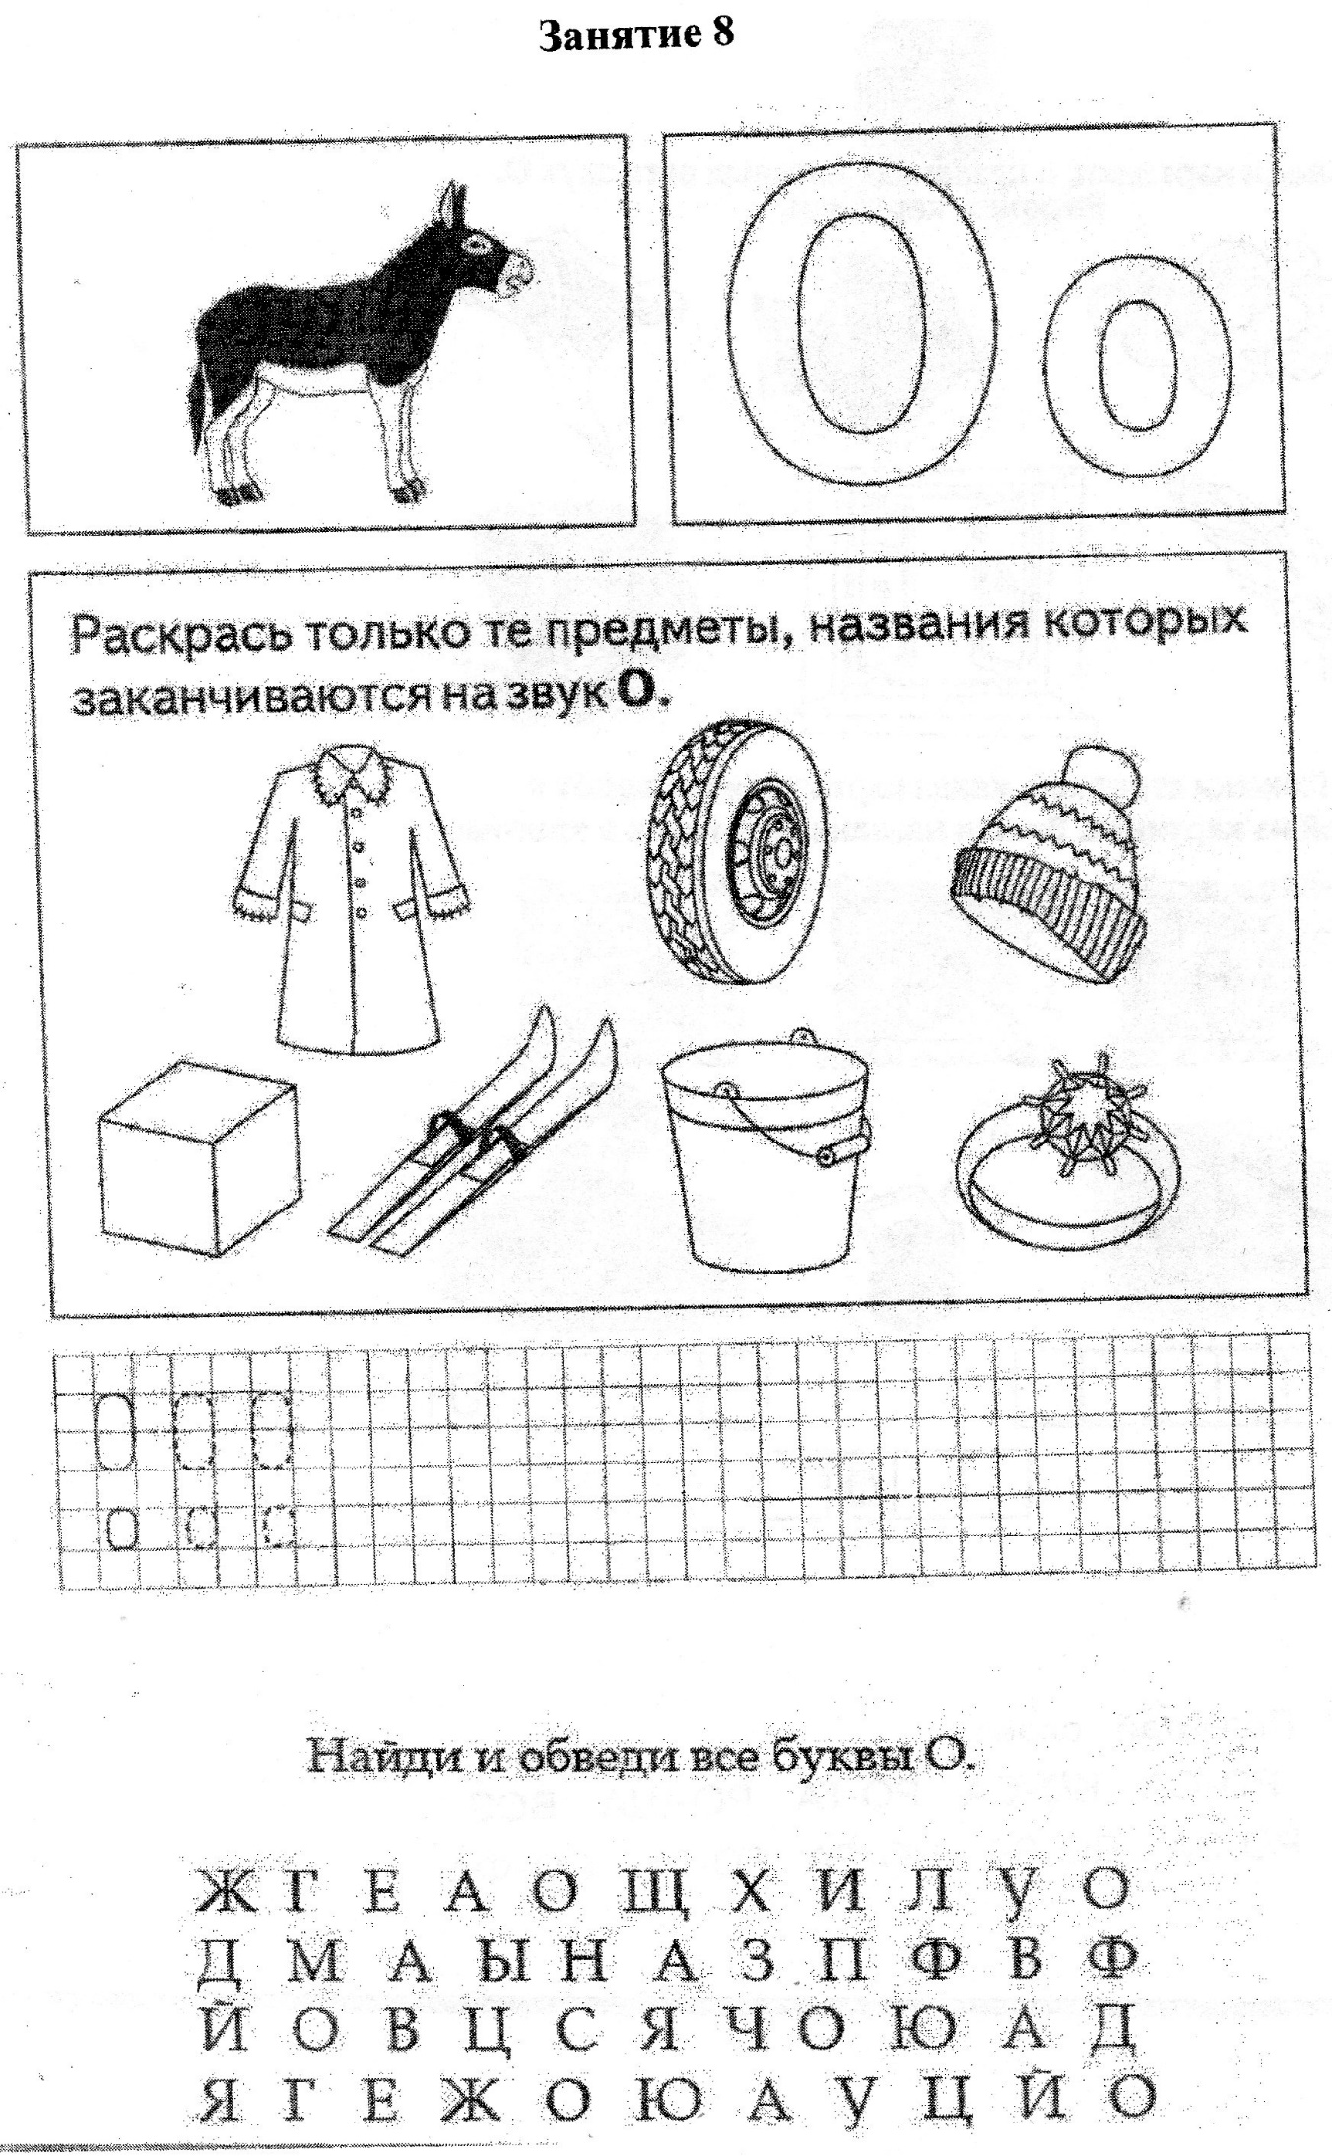

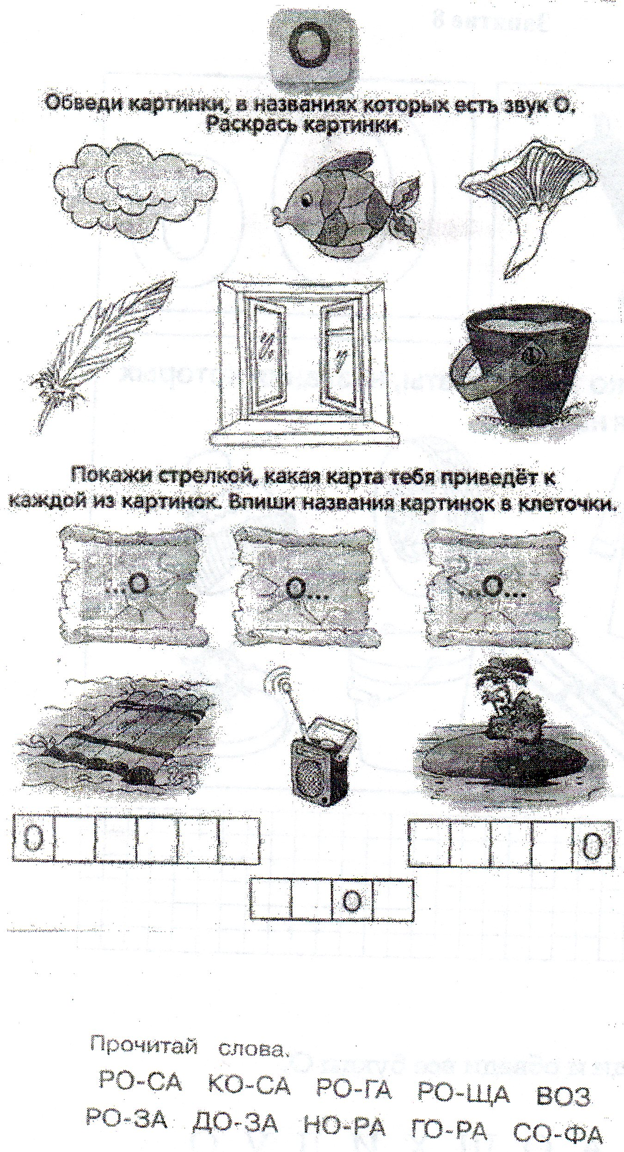

«В МИРЕ ЗВУКОВ И БУКВ»
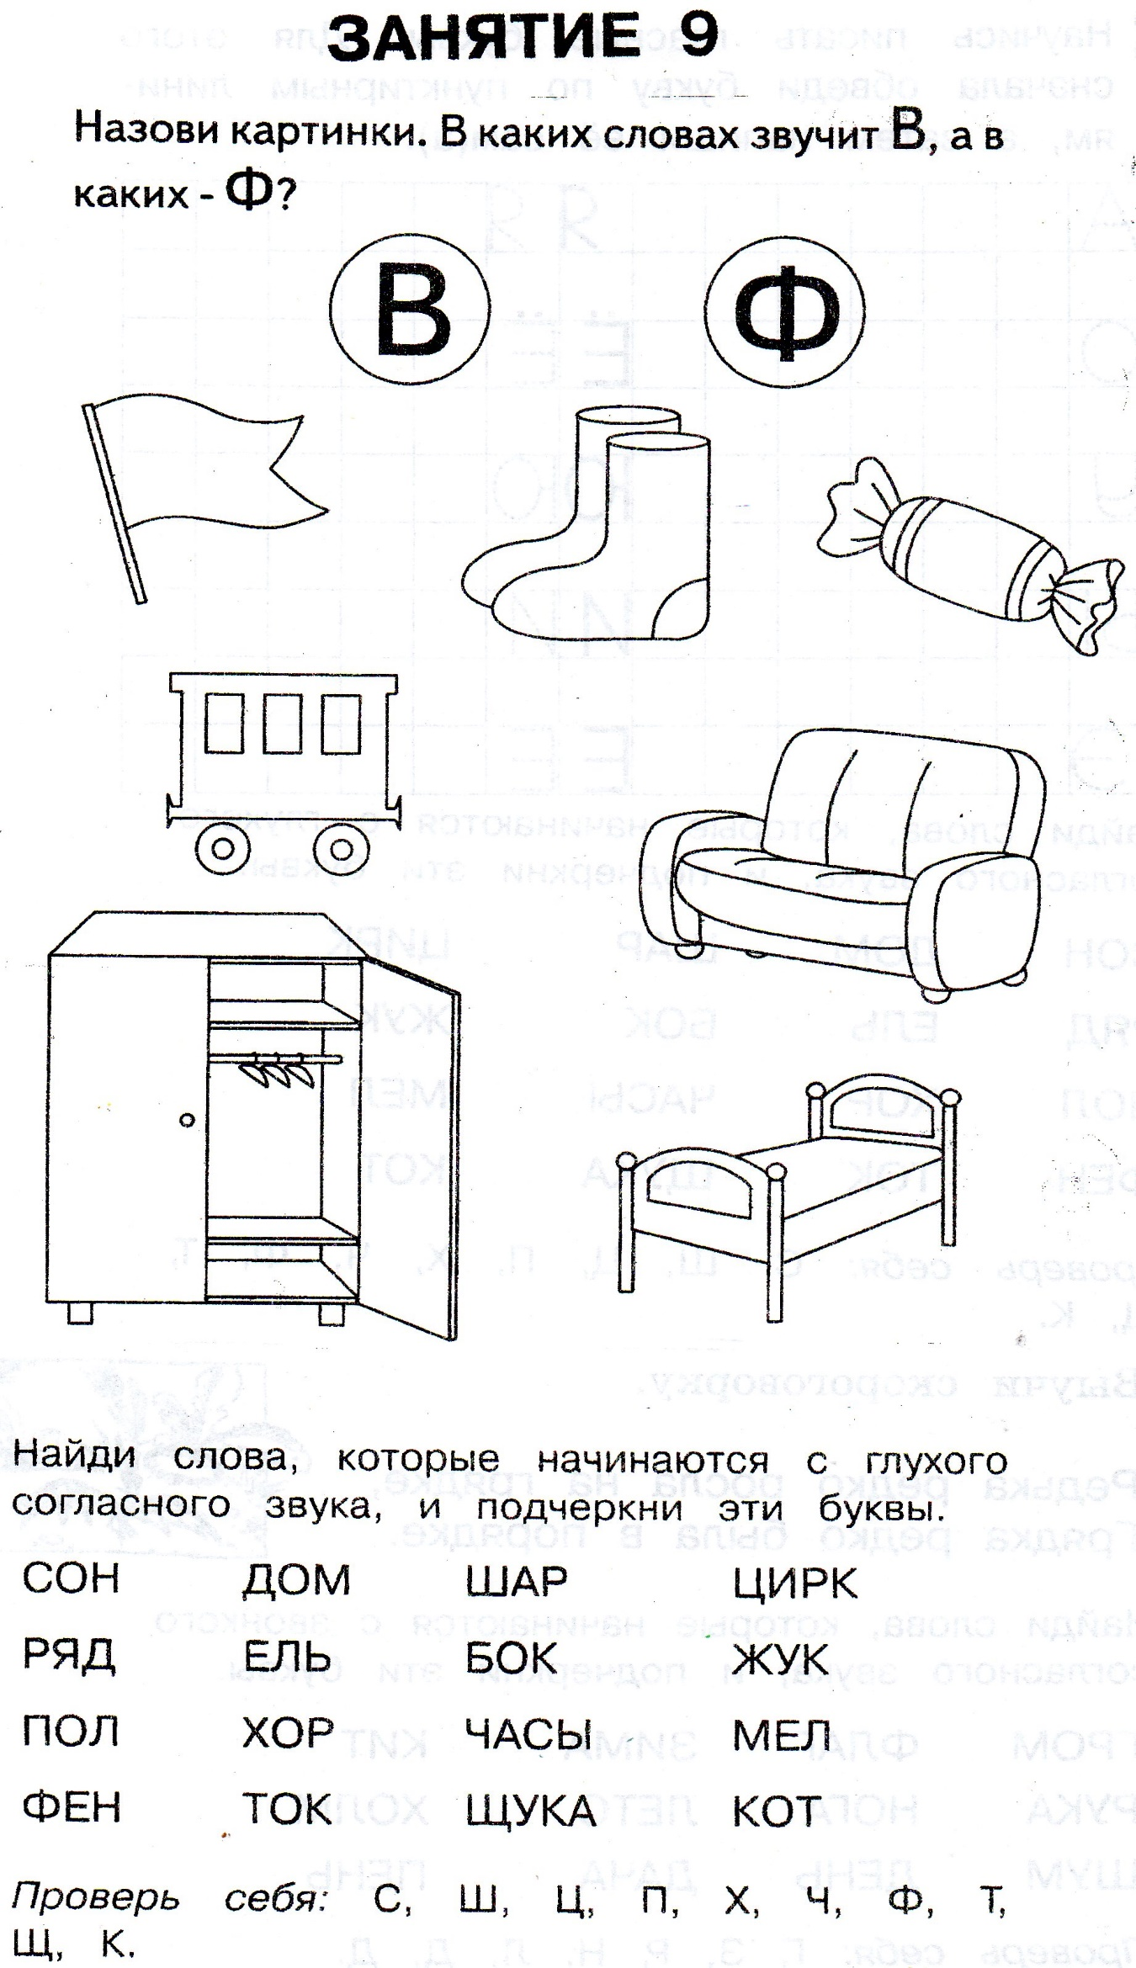
19 ноября

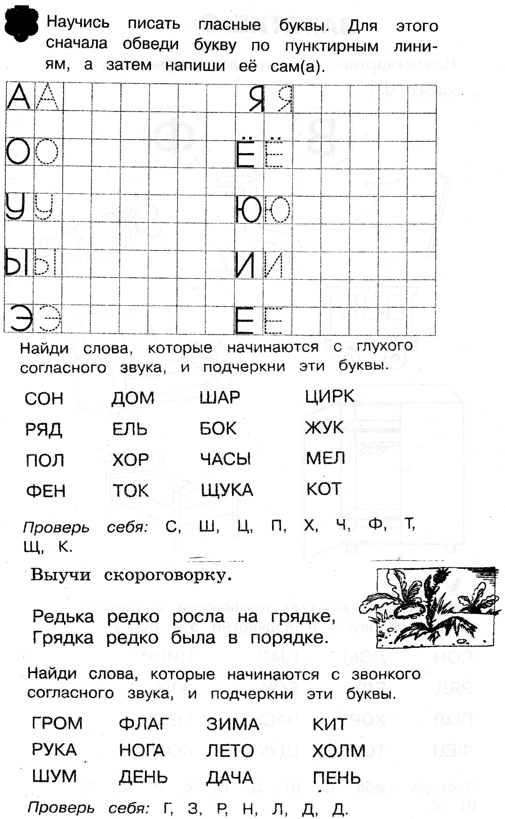

«В МИРЕ ЗВУКОВ И БУКВ»
26 ноября
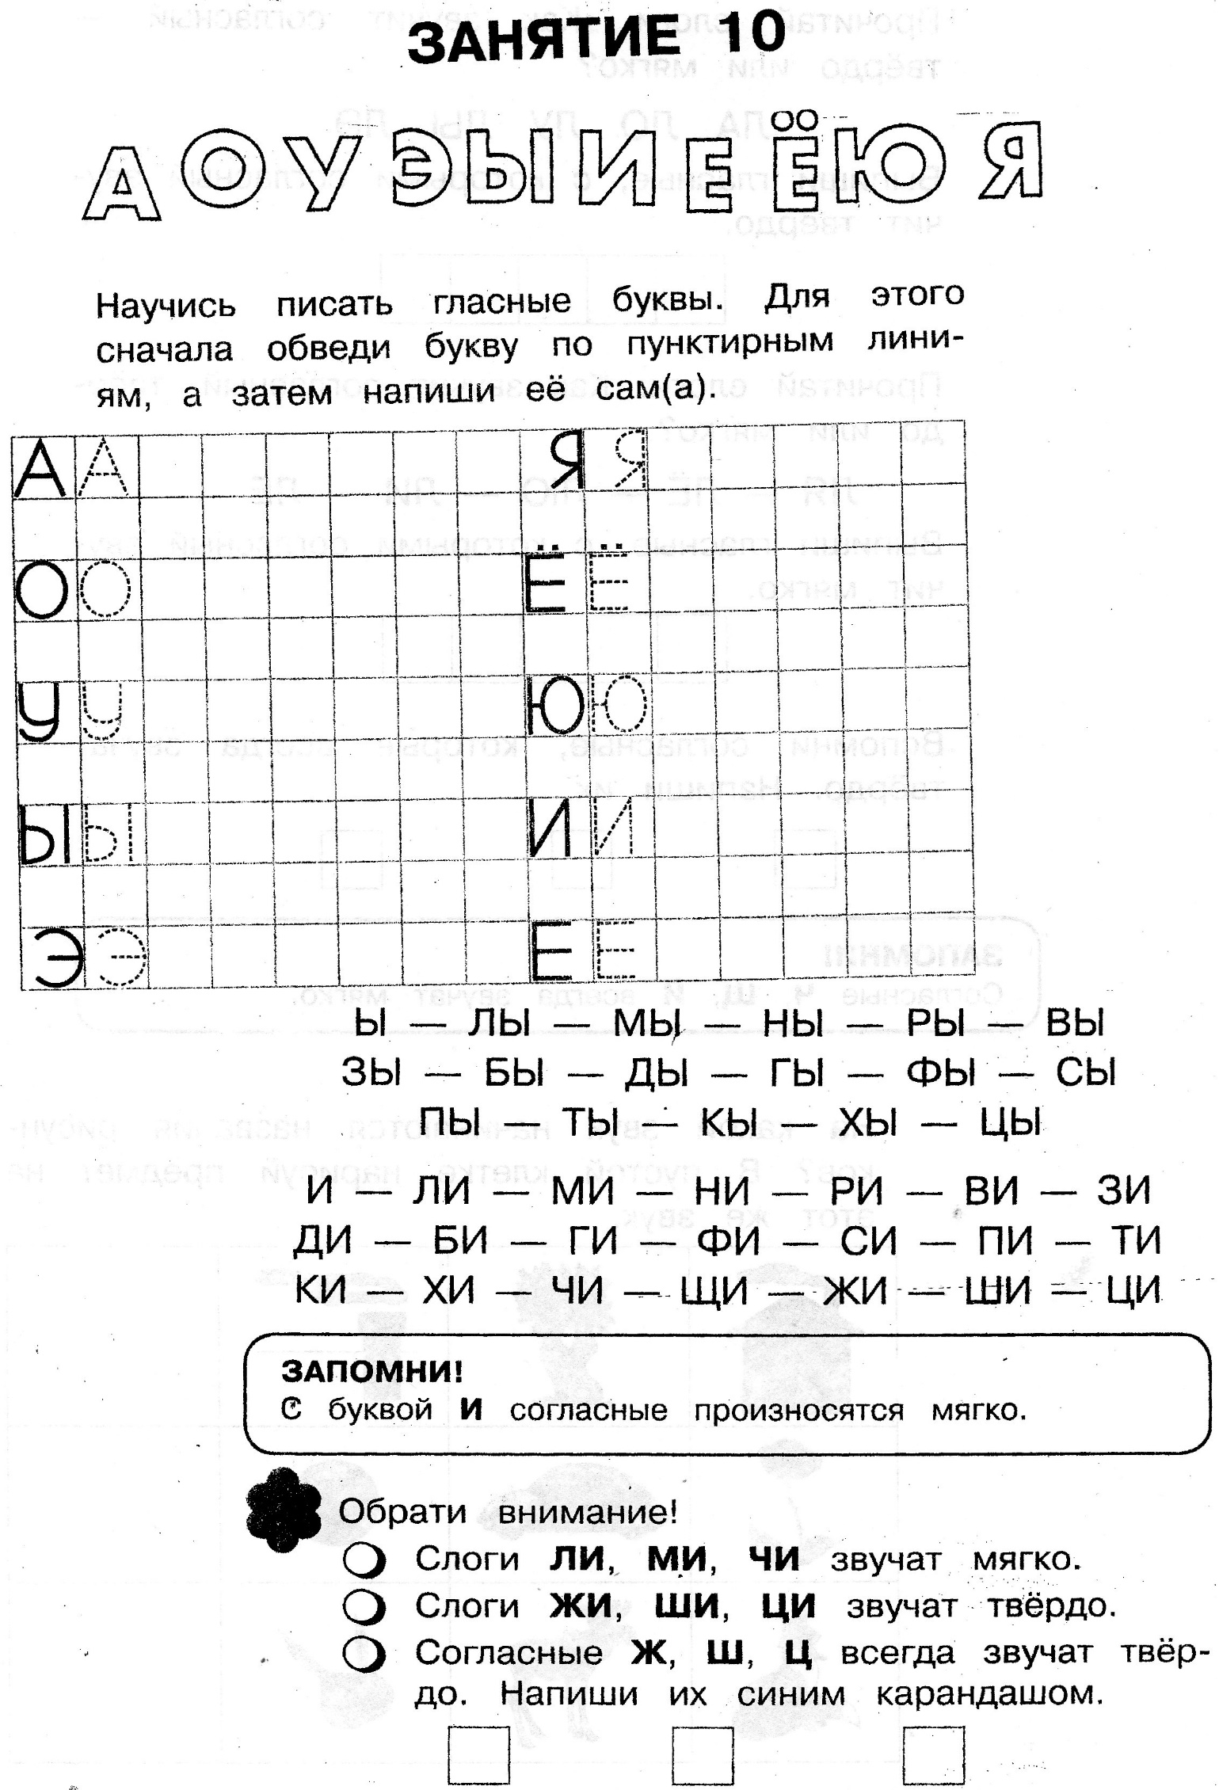

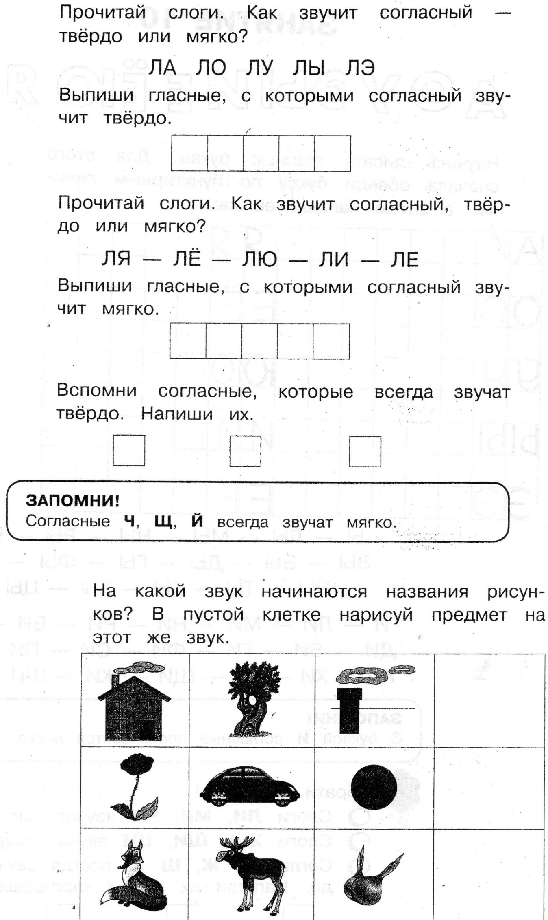

«В МИРЕ ЗВУКОВ И БУКВ»
3 декабря
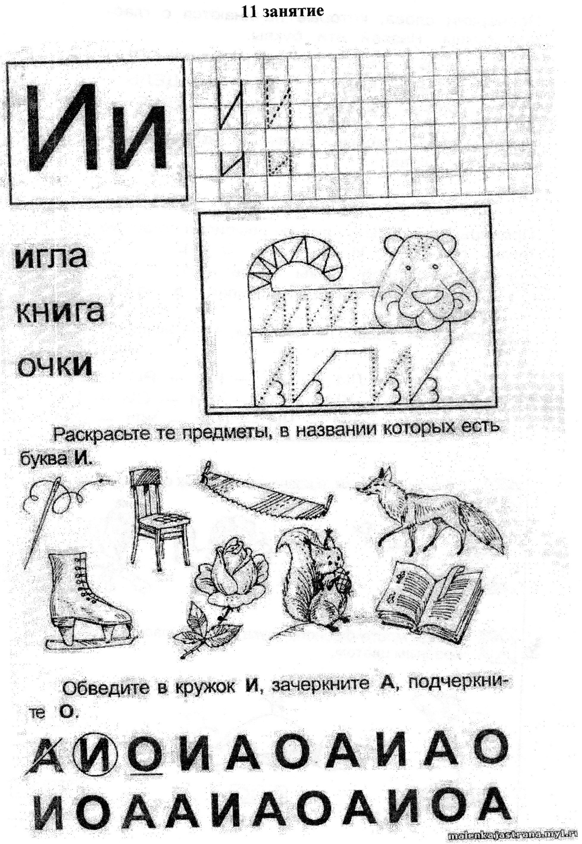

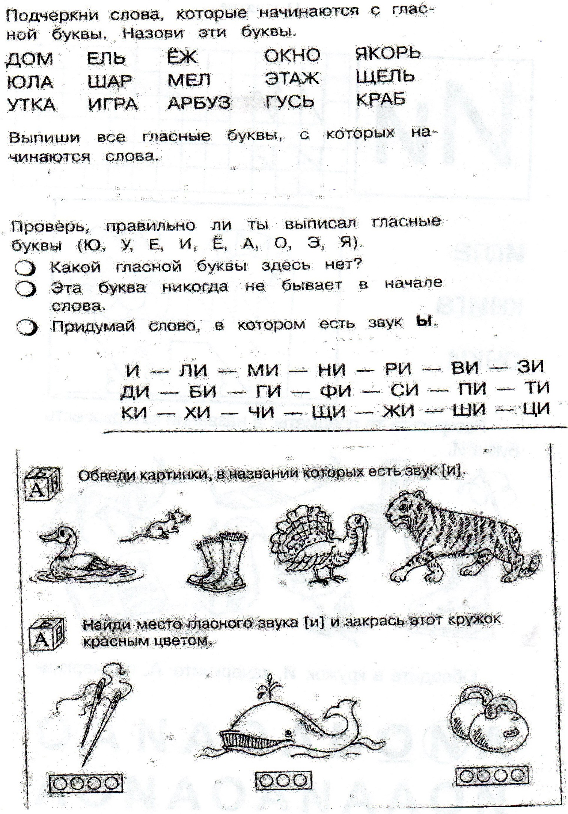

«В МИРЕ ЗВУКОВ И БУКВ»
10 декабря
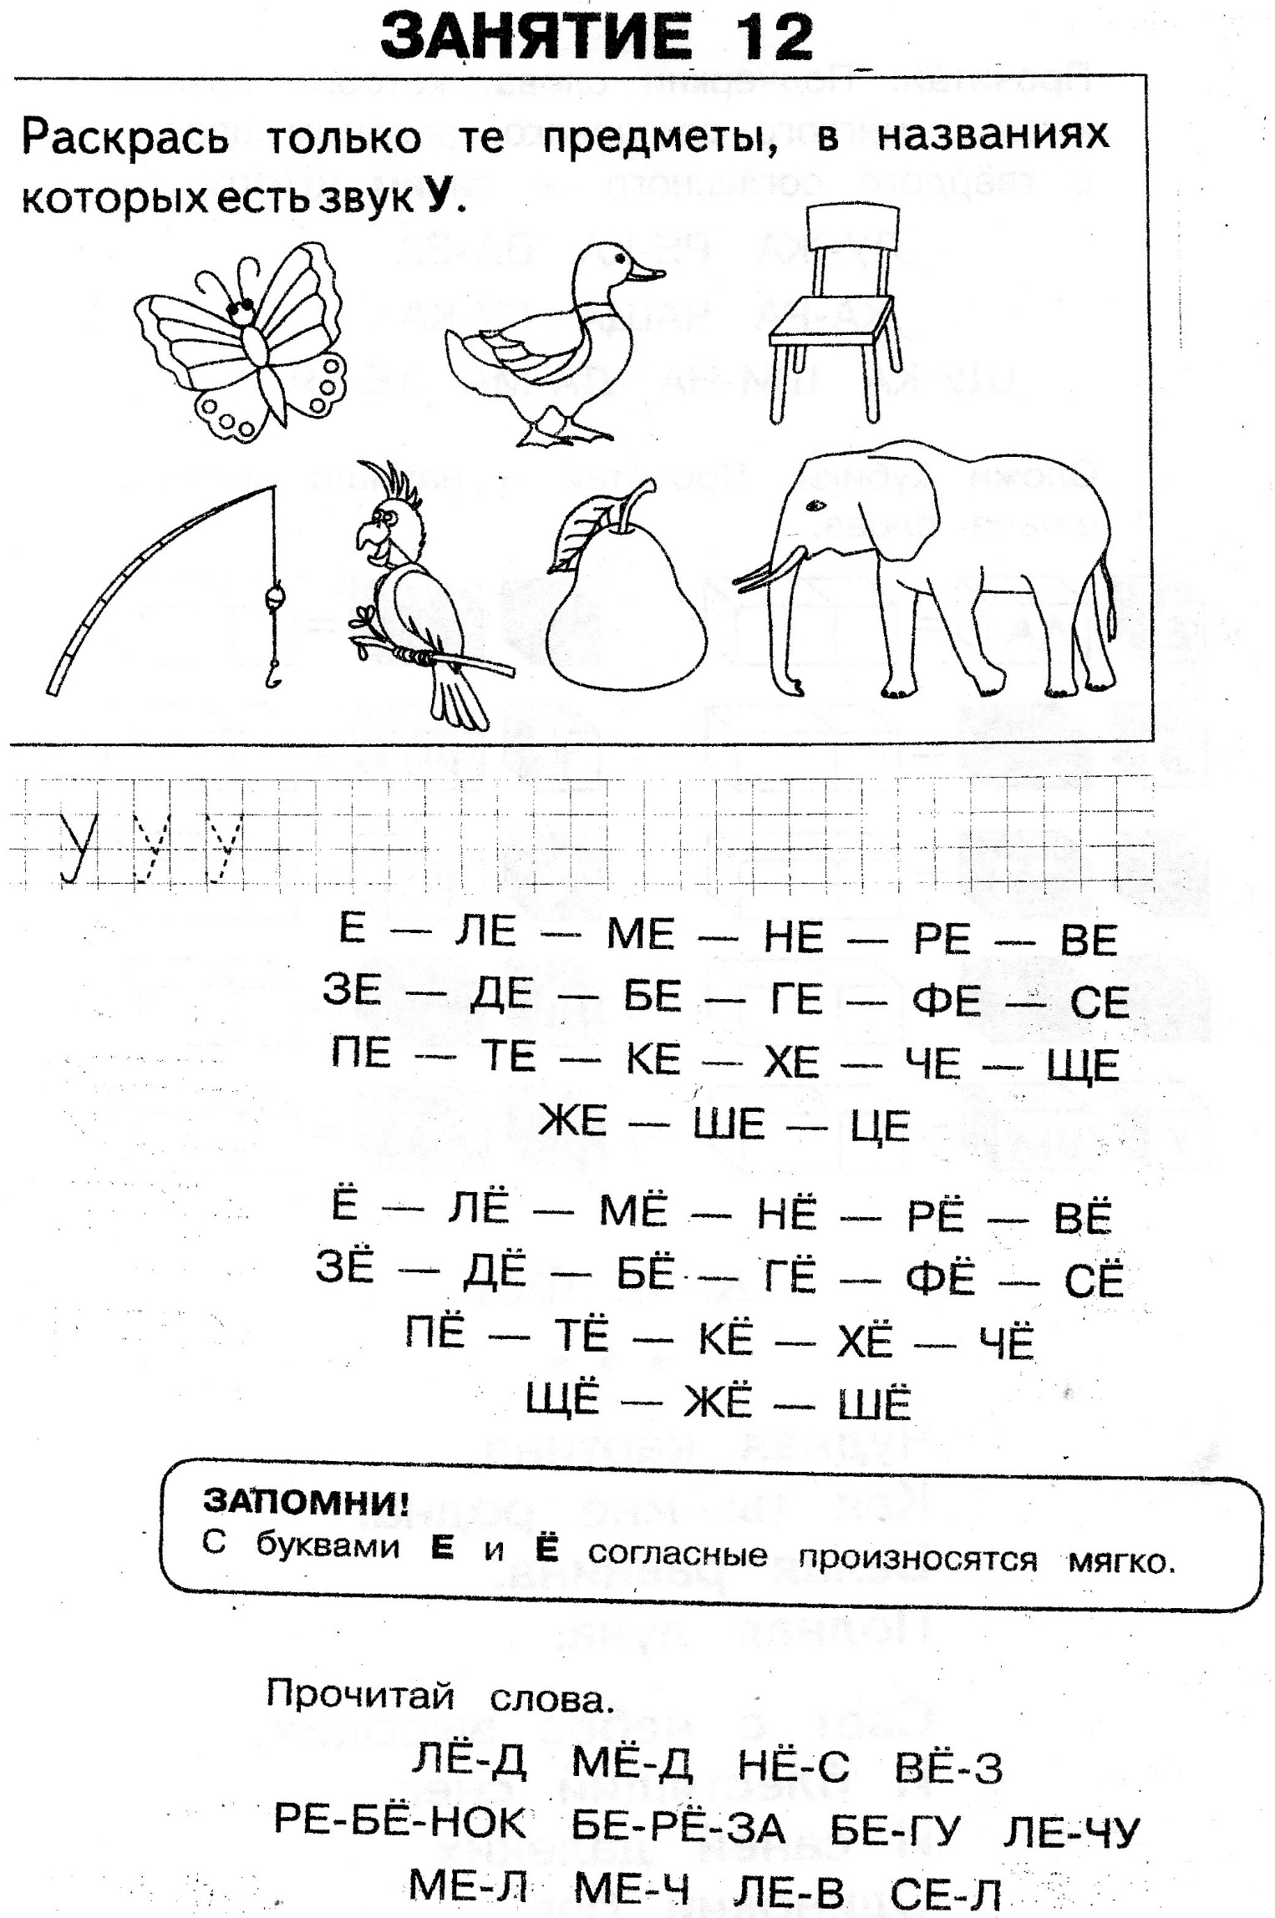

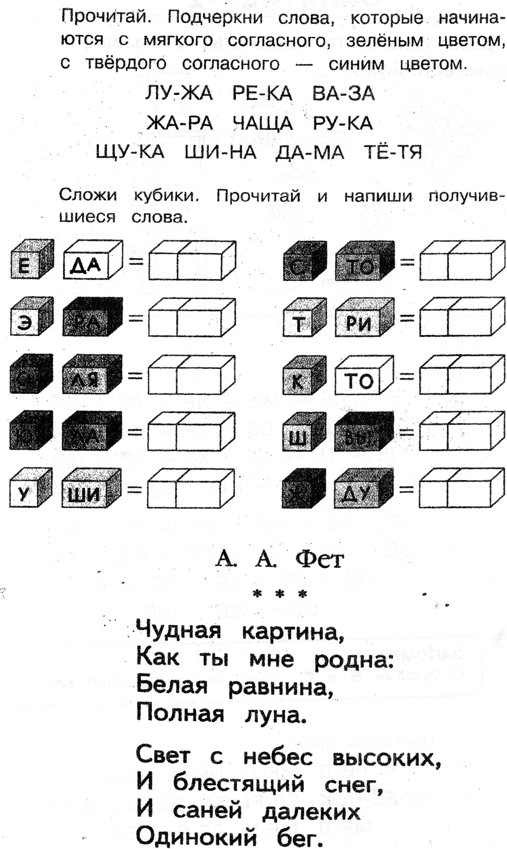
«В МИРЕ ЗВУКОВ И БУКВ»
17 декабря
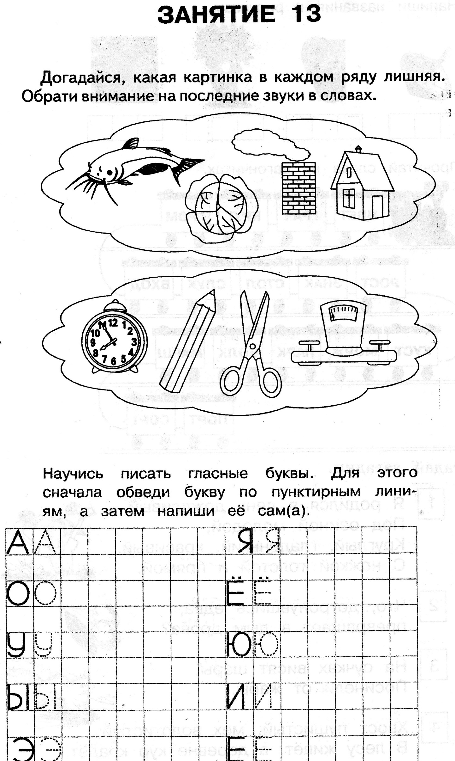

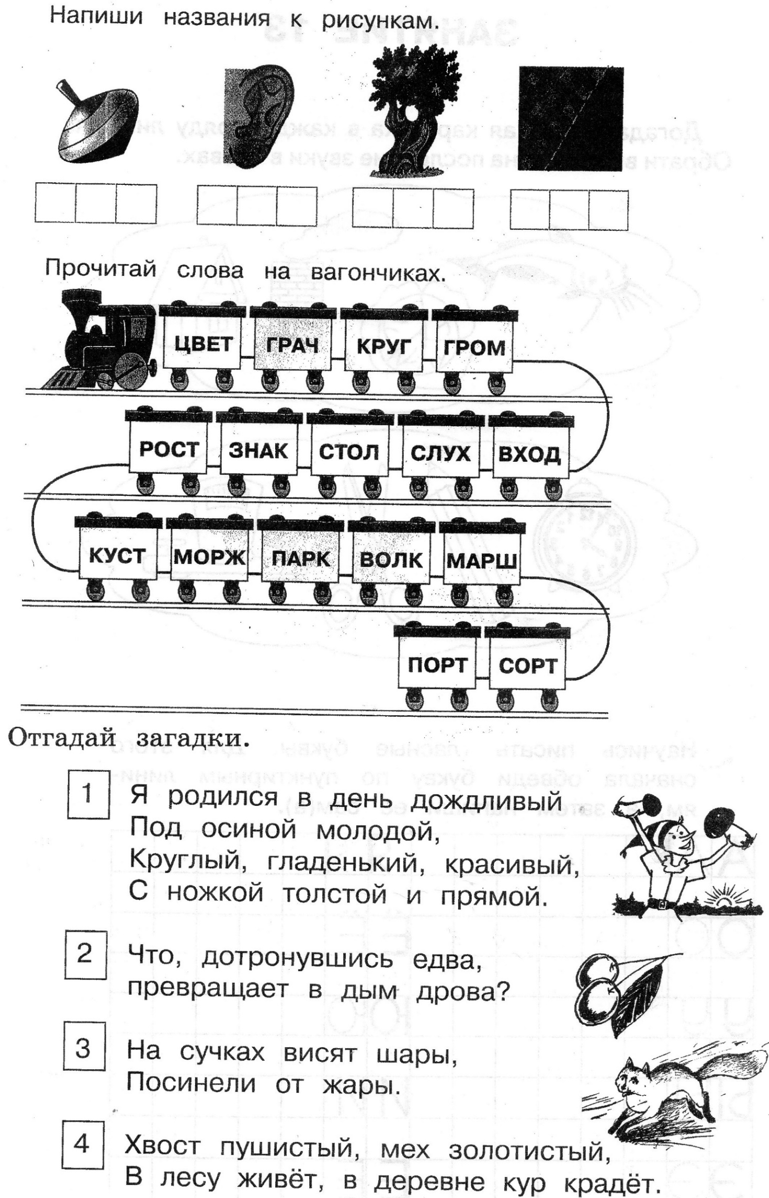
«В МИРЕ ЗВУКОВ И БУКВ»
24 декабря

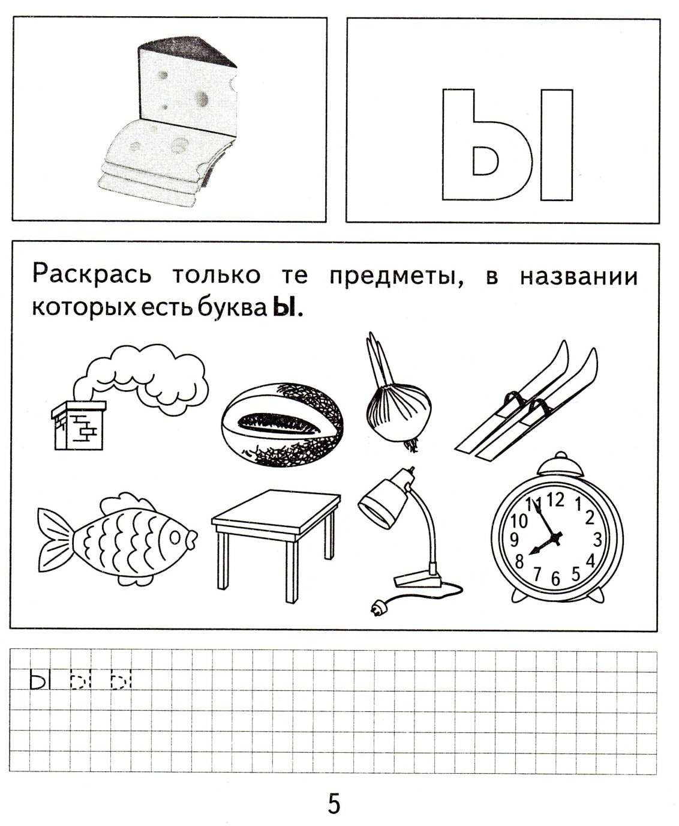

Отгадайте загадки
1.Что за гласная такая,
Не простая, а двойная,
И поклясться я готов —
Нет её в начале слов!
2.Эту букву знаешь ты?
Есть она в словах: "кроты,
"Бусы", "сыр" и в слове "мы".
Ты запомни букву ...
3Ходит с палочкой, увы,
По страницам буква ...

